DATOS GENERALES DE IDENTIFICACIÓN E INFORMACIÓN IDP1 COMPLEMENTARIA REQUERIDA EN LA LEGISLACIÓN ESPAÑOLA
NO APTO PARA SU PRESENTACIÓN COMO DEPÓSITO EN PAPEL EN EL REGISTRO MERCANTIL
(Aplicación de resultados y período medio de pago a proveedores)
01011
IDENTIFICACIÓN DE LA EMPRESA
01010 | B35713262 | Otras: | 01013
SA:SL: 01012 Forma jurídica
NIF:
01009
LEI: Solo para las empresas que dispongan de código LEI (Legal Entity Identifier)
01020 | EXPLOTACIONES TURISTICAS JOMAR S.L
01022 | CL LA GERIA-UGA 2
Denominación social:
Domicilio social:
01023 | YAIZA | Provincia: | 01025 | PALMAS
Municipio:
01024 | 35570 | Teléfono: | 01031
Código postal:
01037 | aroamachinguillen@hotmail.com
Dirección de e-mail de contacto de la empresa
ACTIVIDAD
02009 | Alquiler bienes muebles
02001 | 6820 | (1)
Actividad principal:
Código CNAE:
PERSONAL ASALARIADO
- Número medio de personas empleadas en el curso del ejercicio, por tipo de contrato y empleo con discapacidad:
 | 2021  EJERCICIO ____________ (2) | 2020  EJERCICIO ____________ (3)
04001 | 0.00 | 0.00
04002 | 0.00 | 0.00
FIJO (4):
NO FIJO (5):
Del cual: Personas empleadas con discapacidad mayor o igual al 33% (o calificación equivalente local):
04010 |  | 0.00
- Personal asalariado al término del ejercicio, por tipo de contrato y por sexo:
2021 2020
EJERCICIO _ ___________ (2) EJERCICIO ____________ (3)
HOMBRES |  | MUJERES |  | HOMBRES |  | MUJERES
04120 |  | 04121 |  |  | 0.00 |  | 0.00
04122 |  | 04123 |  |  | 0.00 |  | 0.00
FIJO:
NO FIJO:
PRESENTACIÓN DE CUENTAS EJERCICIO ____________ (2)2021 EJERCICIO ____________ (3)2020

AÑO MES DÍA AÑO MES DÍA
01102 | 2.021 | 1 | 1 |  | 2.020 | 1 | 1
01101 | 2.021 | 12 | 31 |  | 2.020 | 12 | 31
Fecha de inicio a la que van referidas las cuentas:
Fecha de cierre a la que van referidas las cuentas:
01901
Número de páginas presentadas al depósito:
En caso de no figurar consignadas cifras en alguno de los ejercicios, indique la causa:
01903
MICROEMPRESAS
01902 | No
Marque con una X si la empresa ha optado por la adopción conjunta de los criterios específicos, aplicables por microempresas, previstos en el Plan General de Contabilidad de PYMES (6)
- Según las clases (cuatro dígitos) de la Clasificación Nacional de Actividades Económicas 2009 (CNAE 2009), aprobada por el R eal Decreto 475/2007, de 13 de abril (BOE de 28.4.2007).
- Ejercicio al que van referidas las cuentas anuales.
- Ejercicio anterior.
- Para calcular el número medio de personal fijo, tenga en cuenta los siguientes criterios:
  - Si en el año no ha habido importantes movimientos de la plantilla, indique aquí la semisuma de los fijos a principio y a fi n d e e jercicio.
  - Si ha habido movimientos, calcule la suma de la plantilla en cada uno de los meses del año y divídala por doce.
  - Si hubo regulación temporal de empleo o de jornada, el personal afectado por la misma debe incluirse como personal fijo, pero solo en la proporción que corresponda a la fracción del año o jornada del año efectivamente trabajada.
- Puede calcular el personal no fijo medio sumando el total de semanas que han trabajado sus empleados no fijos y dividiendop or 52 semanas. También puede hacer esta operación (equivalente a la anterior):
n.º medio de semanas trabajadas
n.º de personas contratadas ×
52
- En relación con la contabilización de los acuerdos de arrendamiento financiero y otros de naturaleza similar, y el impuest o sobre beneficios.

DATOS GENERALES DE IDENTIFICACIÓN E INFORMACIÓN IDP2 COMPLEMENTARIA REQUERIDA EN LA LEGISLACIÓN ESPAÑOLA
NO APTO PARA SU PRESENTACIÓN COMO DEPÓSITO EN PAPEL EN EL REGISTRO MERCANTIL
(Aplicación de resultados y período medio de pago a proveedores)
APLICACIÓN DE RESULTADOS (1)
Información sobre la propuesta de aplicación del resultado del ejercicio, de acuerdo con el siguiente esquema:
Base de reparto EJERCICIO ____________ (2)2021 EJERCICIO ____2020__ _ _____ (3)
91000 | 70.802,43 | 0.00
91001 | 0.00 | 0.00
91002 | 0.00 | 0.00
91003 | 0.00 | 0.00
91004 | 70.802,43 | 0.00
Saldo de la cuenta de pérdidas y ganancias . . . . . . . . . . . . . . . . . . . . . . . . .
Remanente . . . . . . . . . . . . . . . . . . . . . . . . . . . . . . . . . . . . . . . . . . . . . . . . . .
Reservas voluntarias . . . . . . . . . . . . . . . . . . . . . . . . . . . . . . . . . . . . . . . . . . .
Otras reservas de libre disposición . . . . . . . . . . . . . . . . . . . . . . . . . . . . . . . . TOTAL BASE DE REPARTO = TOTAL APLICACIÓN . . . . . . . . . . . . . . . . . .
Aplicación a EJERCICIO ____________ (2)2021 EJERCICIO ____2020__ _ _____ (3)
91005 | 0.00 | 0.00
91007 | 6.455,07 | 0.00
91008 | 34.463,64 | 0.00
91009 | 0.00 | 0.00
91010 | 0.00 | 0.00
91011 | 29.883,72 | 0.00
91012 | 70.802,43 | 0.00
Reserva legal. . . . . . . . . . . . . . . . . . . . . . . . . . . . . . . . . . . . . . . . . . . . . . . . .
Reservas especiales . . . . . . . . . . . . . . . . . . . . . . . . . . . . . . . . . . . . . . . . . . .
Reservas voluntarias . . . . . . . . . . . . . . . . . . . . . . . . . . . . . . . . . . . . . . . . . . .
Dividendos . . . . . . . . . . . . . . . . . . . . . . . . . . . . . . . . . . . . . . . . . . . . . . . . . . .
Remanente y otros . . . . . . . . . . . . . . . . . . . . . . . . . . . . . . . . . . . . . . . . . . . .
Compensación de pérdidas de ejercicios anteriores . . . . . . . . . . . . . . . . . . . APLICACIÓN = TOTAL BASE DE REPARTO . . . . . . . . . . . . . . . . . . . . . . . .
INFORMACIÓN SOBRE EL PERÍODO MEDIO DE PAGO A PROVEEDORES DURANTE EL EJERCICIO (4)
EJERCICIO ____________ (2)2021 EJERCICIO ____2020__ _ _____ (3)
94705 | 0.00 | 0.00
Período medio de pago a proveedores (días) . . . . . . . . . . . . . . . . . . . . . . . .
- Propuesta de aplicación de resultados, artículo 253.1 de la Ley de Sociedades de Capital (RD 1/2010, de 2 de julio).
- Ejercicio al que van referidas las cuentas anuales.
- Ejercicio anterior.
- Calculados de acuerdo al artículo quinto de la Resolución de 29 de enero de 2016, del Instituto de Contabilidad y Auditorí a de Cuentas.

DECLARACIÓN DE IDENTIFICACIÓN DEL TITULAR REAL TRP
NO APTO PARA SU PRESENTACIÓN COMO DEPÓSITO EN PAPEL EN EL REGISTRO MERCANTIL
IDENTIFICACIÓN DEL TITULAR REAL
Información sobre las personas físicas conforme a los artículos 3.6) y 30 de la Directiva (UE) 2015/849 del Parlamento Europeo y del Consejo, de 20 de mayo de 2015, relativa a la prevención de la utilización del sistema financiero para el blanqueo de capitales o la financiación del terrorismo, modificada por la Directiva (UE) 2018/843 del Parlamento Europeo y del Consejo, de 30 de mayo de 2018; al artículo 4.2.b), c) y 4 bis de la Ley 10/2010, de 28 de abril, de prevención del blanqueo de capitales y de la financiación del terrorismo, tras la modificación operada por el Real Decreto-ley 7/2021, y al artículo 8 del Reglamento de la Ley 10/2010, de 28 de abril, de prevención del blanqueo de capitales y de la financiación del terrorismo, aprobado mediante Real Decreto 304/2014, de 5 de mayo.
SI
La sociedad está obligada a presentar la identificación del titular real por no cotizar en un mercado regulado de la UE o de un país tercero equivalente. (1)
SI
La sociedad presenta por primera vez o actualiza los datos de identificación del titular real. (5)
- Titular real persona física con porcentaje de participación superior al 25%
APELLIDOS, NOMBRE (4) | DNI/CÓDIGO DE  IDENTIFICACIÓN EXTRANJERO | FECHA DE  NACIMIENTO (DD.MM.AAAA) | NACIONALIDAD/ CÓDIGO (2) | PAÍS DE  RESIDENCIA/ CÓDIGO (2) | % PARTICIPACIÓN
 |  |  |  |  | DIRECTA | INDIRECTA (3)
MACHIN DE LEON, MANUEL MARCELO | 42902143J | 11.04.1952 | ES | ES | 100,00 | 0.00
- Titular real persona física asimilada
En caso de no existir persona física que posea o controle un porcentaje superior al 25% del capital o derechos de voto, indique los titulares reales; en este caso, administrador o responsable de la dirección, conforme a lo establecido en el art. 8 del Real Decreto 304/2014.
APELLIDOS, NOMBRE (4) | DNI/CÓDIGO DE  IDENTIFICACIÓN EXTRANJERO | FECHA DE  NACIMIENTO (DD.MM.AAAA) | NACIONALIDAD/ CÓDIGO (2) | PAÍS DE  RESIDENCIA/  CÓDIGO (2)
- Detalle de las sociedades intervinientes en la cadena de control
En caso de titularidad real indirecta, detalle de la cadena de control.
DNI/CÓDIGO DE  IDENTIFICACIÓN  EXTRANJERO | NIVEL  EN LA  CADENA  DE  CONTROL | DENOMINACIÓN SOCIAL | NIF/CÓDIGO DE  IDENTIFICACIÓN  EXTRANJERO | NACIO-  NALIDAD  /  CÓDIGO  (2) | DOMICILIO SOCIAL | DATOS REGISTRALES/  LEI (EN SU CASO)

- Se exceptúan las sociedades que coticen en un mercado regulado de la Unión Europea o de países terceros equivalentes.
- Código-país según ISO 3166-1 alfa 2.
- Detallar en el cuadro III las sociedades intervinientes.
- Indicar apellidos, nombre. Se significa la necesidad de separar los apellidos del nombre mediante una coma.
- El cumplimiento de esta hoja tiene carácter obligatorio en todo caso. Dado su carácter provisional, deberá cumplimentarse igualmente de forma obligatoria la hoja que se publique con el Real Decreto, en fase de elaboración, que desarrolla la Directiva (UE) 2018/843, por el que se creará el registro de titularidades reales.

DECLARACIÓN COVID 19 CVP
NO APTO PARA SU PRESENTACIÓN COMO DEPÓSITO EN PAPEL EN EL REGISTRO MERCANTIL
SOCIEDAD | NIF
EXPLOTACIONES TURISTICAS JOMAR S.L | B35713262
DOMICILIO SOCIAL
CL LA GERIA-UGA 2
MUNICIPIOPROVINCIAEJERCICIO
YAIZAPALMAS2021
Medidas laborales aplicadas a la empresa.
Ha sido motivado :
2
Ha determinado :

Número de trabajadores en plantilla antes del ERTE:
3
Duración: Fecha inicio:

Fecha fin:
1
. Solicitud de ERTE durante el ejercicio y motivado por la pandemia
:
1
Número de trabajadores afectados por el ERTE:
No
- Permiso Retribuido Recuperable (Real Decreto-Ley 10/2020, de 29 de marzo)
0.00 | Duración (Número de días): | 0.00
Porcentaje de personal, fijo o temporal, acogido a permiso retribuido recuperable.
- Baja Laboral por el CORONAVIRUS
0.00
Porcentaje de personal fijo afectado.
Alquileres (artículos 1 al 15 Real Decreto-Ley11/2020).
No aplica
- Alquileres a Terceros (Grandes Arrendatarios). Ha concedido 4:
No
- Pequeños Arrendadores. Ha concedido moratorias voluntarias a los arrendatarios .1
No
- Ha recibido ayudas financieras públicas (incluidos avales) al alquiler del local de negocios .1
Avales ICO.
Importe del aval concedido, en su caso, por el ICO en aplicación de lo establecido en los artículos 29 y 30 del Real Decreto-Ley 8/2020, de 17 de marzo.
0 | ¿Qué porcentaje representa el importe concedido sobre el importe total solicitado? | 0.00
Cantidad (€):
Ayudas públicas.
Describir el plan o programa al que se acoge, el concedente y el sistema (avales, moratoria, aplazamiento, interés bonificado etc.)

No
Moratoria hipotecaria (artículos 16 A 19 Real Decreto-Ley 11/2020). Se ha acogido . 1
No
Moratoria no hipotecaria (artículo 18, 21 A 26 Real Decreto-Ley 11/2020). Se ha acogido 1.
No
Suministros Se ha solicitado flexibilización y suspensión de suministros (artículos 42 a 44 Real Decreto-Ley 11/2020) . 1
No
Turismo Se ha acogido a las medidas de apoyo del sector del Turismo de los artículos 12 y 13 del Real Decreto- ey 7/2020, de 12 de marzo .L 1
FIRMAS Y NOMBRES DE LOS ADMINISTRADORES (en caso de presentación en papel)
- 1.- SÍ, 2.- NO.
- 1.- Por causa de fuerza mayor, 2.- Por causas técnicas-económicas-organizativas, 3.- Por otras causas.
- 1.- Suspensión de contratos, 2.- Reducción de jornada, 3.- Suspensión de contratos y reducción de jornada.
- 1.- Rebaja de rentas a los arrendatarios, 2.- Reestructuración de deudas, 3.- Rebaja de rentas a los arrendatarios y reestructuración de deudas, 4.- Otras.

DOCUMENTO SOBRE SERVICIOS A TERCEROS SRP
NO APTO PARA SU PRESENTACIÓN COMO DEPÓSITO EN PAPEL EN EL REGISTRO MERCANTIL
SOCIEDAD
NIF
DOMICILIO SOCIAL
O
MUNICIPIO
(2)
I
C
I
C
R
E
J
E
A
I
C
N
I
V
O
R
P
¿Ha prestado servicios a no residentes?
(3)
Municipal, provincial, autonómico, nacional o internacional.
(1)
Ejercicio al que van referidas las cuentas anuales.
(2)

:
Ámbito territorial de operaciones
(1)
o ejerzan:
Número de Operaciones/Servicios por cuenta de terceros, prestados por el profesional o disponiendo que otras l
raciones
Número de Ope
Sí o No
(3)
Realización, durante el ejercicio, de operaciones de prestación de servicios a terceros, artículo 2.1 o) de
la Ley 10/2010, de 28 de abril, de prevención del blanqueo de capitales y financiación del terrorismo.
Países donde realiza operaciones:
Municipios donde realiza operaciones:
Provincias donde realiza operaciones:
¿La actividad de prestación de servicios a terceros, artículo 2.1 o) de la Ley 10/2010, de 28 de abril, es la única y exclusiva q
ue se presta?
Volúmen Facturado por dichos servicios:
Último Ejercicio
Ejercicio Precedente
Incuantificable
Dirección, secretaría y/o asesoría externa de una sociedad.
Socio de una asociación o similar.
Facilitar domicilio social, dirección comercial, postal, administrativa o similar a una persona jurídica
Funciones de fiduciario en un fideicomiso, trust o instrumento similar
Funciones de accionista por cuenta ajena.
Constitución de sociedades u otras personas jurídicas.
FIRMAS Y NOMBRES DE LOS ADMINISTRADORES (en caso de presentación en papel)
EXPLOTACIONES TURISTICAS JOMAR S.L
B35713262
CL LA GERIA-UGA 2
YAIZA
PALMAS
2021
BP1
NO APTO PARA SU PRESENTACIÓN COMO DEPÓSITO EN PAPEL EN EL REGISTRO MERCANTIL
NIF:  JOMAR S.L | B35713262 |  | Espacio destinado para las firmas de los administradores |  |  |  | UNIDAD (1)  Euros  09001
NIF:  JOMAR S.L | DENOMINACIÓN SOCIAL:  EXPLOTACIONES TURISTICAS
ACTIVO |  |  |  |  | NOTAS DE LA MEMORIA | EJERCICIO _________ 2021 (2) |  | EJERCICIO _________ 2020 (3)
A) ACTIVO NO CORRIENTE . . . . . . . . . . . . . . . . . . . . . . . . . . . . . . . . . . .  I. Inmovilizado intangible . . . . . . . . . . . . . . . . . . . . . . . . . . . . . . . . . . . . II. Inmovilizado material . . . . . . . . . . . . . . . . . . . . . . . . . . . . . . . . . . . . . .  - Inversiones inmobiliarias . . . . . . . . . . . . . . . . . . . . . . . . . . . . . . . . . .  - Inversiones en empresas del grupo y asociadas a largo plazo . . .  - Inversiones financieras a largo plazo . . . . . . . . . . . . . . . . . . . . . . . .  - Activos por impuesto diferido . . . . . . . . . . . . . . . . . . . . . . . . . . . . . .  - Deudores comerciales no corrientes . . . . . . . . . . . . . . . . . . . . . . . . .  B) ACTIVO CORRIENTE . . . . . . . . . . . . . . . . . . . . . . . . . . . . . . . . . . . . . . I. Existencias . . . . . . . . . . . . . . . . . . . . . . . . . . . . . . . . . . . . . . . . . . . . . .  II. Deudores comerciales y otras cuentas a cobrar . . . . . . . . . . . . . . .  1. Clientes por ventas y prestaciones de servicios . . . . . . . . . . . . . . . . . .  - Clientes por ventas y prestaciones de servicios a largo plazo . . . . . . . .  - Clientes por ventas y prestaciones de servicios a corto plazo . . . . . . . .  - Accionistas (socios) por desembolsos exigidos . . . . . . . . . . . . . . . . . . .  - Otros deudores . . . . . . . . . . . . . . . . . . . . . . . . . . . . . . . . . . . . . . . . . . .  - Inversiones en empresas del grupo y asociadas a corto plazo . . .  - Inversiones financieras a corto plazo . . . . . . . . . . . . . . . . . . . . . . . . V. Periodificaciones a corto plazo . . . . . . . . . . . . . . . . . . . . . . . . . . . . .  VI. Efectivo y otros activos líquidos equivalentes . . . . . . . . . . . . . . . . .  TOTAL ACTIVO (A + B) . . . . . . . . . . . . . . . . . . . . . . . . . . . . . . . . . . . . . . . . |  |  |  | 11000 |  | 98.707,41 |  | 133.376,70
 |  |  |  | 11100
 |  |  |  | 11200 |  | 86.707,41 |  | 113.905,77
 |  |  |  | 11300
 |  |  |  | 11400
 |  |  |  | 11500 |  | 12.000,00 |  | 12.000,00
 |  |  |  | 11600 |  |  |  | 7.470,93
 |  |  |  | 11700
 |  |  |  | 12000 |  | 564.944,88 |  | 492.186,77
 |  |  |  | 12200
 |  |  |  | 12300 |  | 69.967,82 |  | 56.951,51
 |  |  |  | 12380 |  | 62.580,31 |  | 51.326,03
 |  |  |  | 12381
 |  |  |  | 12382 |  | 62.580,31 |  | 51.326,03
 |  |  |  | 12370
 |  |  |  | 12390 |  | 7.387,51 |  | 5.625,48
 |  |  |  | 12400
 |  |  |  | 12500 |  | 395.449,54 |  | 412.760,03
 |  |  |  | 12600
 |  |  |  | 12700 |  | 99.527,52 |  | 22.475,23
 |  |  |  | 10000 |  | 663.652,29 |  | 625.563,47
- Todos los documentos que integran las cuentas anuales se elaborarán expresando sus valores en euros.
- Ejercicio al que van referidas las cuentas anuales.
- Ejercicio anterior.

BP2.1
NO APTO PARA SU PRESENTACIÓN COMO DEPÓSITO EN PAPEL EN EL REGISTRO MERCANTIL
NIF:  JOMAR S.L | B35713262 |  | Espacio destinado para las firmas de los administradores
NIF:  JOMAR S.L | DENOMINACIÓN SOCIAL:  EXPLOTACIONES TURISTICAS
PATRIMONIO NETO Y PASIVO |  |  |  |  | NOTAS DE LA MEMORIA | EJERCICIO _________ 2021 (1) | EJERCICIO _________ 2020 (2)
- PATRIMONIO NETO . . . . . . . . . . . . . . . . . . . . . . . . . . . . . . . . . . . . . .  A-1) Fondos propios . . . . . . . . . . . . . . . . . . . . . . . . . . . . . . . . . . . . . . . . . I. Capital . . . . . . . . . . . . . . . . . . . . . . . . . . . . . . . . . . . . . . . . . . . . . . . . .  - Capital escriturado . . . . . . . . . . . . . . . . . . . . . . . . . . . . . . . . . . . . . . . .  - (Capital no exigido) . . . . . . . . . . . . . . . . . . . . . . . . . . . . . . . . . . . . . . . .  - Prima de emisión . . . . . . . . . . . . . . . . . . . . . . . . . . . . . . . . . . . . . . . .  - Reservas . . . . . . . . . . . . . . . . . . . . . . . . . . . . . . . . . . . . . . . . . . . . . . . 1. Reserva de capitalización . . . . . . . . . . . . . . . . . . . . . . . . . . . . . . . . . . .  2. Otras reservas . . . . . . . . . . . . . . . . . . . . . . . . . . . . . . . . . . . . . . . . . . .  - (Acciones y participaciones en patrimonio propias) . . . . . . . . . . .  - Resultados de ejercicios anteriores . . . . . . . . . . . . . . . . . . . . . . . . .  - Otras aportaciones de socios . . . . . . . . . . . . . . . . . . . . . . . . . . . . . .  - Resultado del ejercicio . . . . . . . . . . . . . . . . . . . . . . . . . . . . . . . . . . .  - (Dividendo a cuenta) . . . . . . . . . . . . . . . . . . . . . . . . . . . . . . . . . . . . .  - Ajustes en patrimonio neto . . . . . . . . . . . . . . . . . . . . . . . . . . . . . . . .  - Subvenciones, donaciones y legados recibidos . . . . . . . . . . . . . . . B) PASIVO NO CORRIENTE . . . . . . . . . . . . . . . . . . . . . . . . . . . . . . . . . .  - Provisiones a largo plazo . . . . . . . . . . . . . . . . . . . . . . . . . . . . . . . . .  - Deudas a largo plazo . . . . . . . . . . . . . . . . . . . . . . . . . . . . . . . . . . . . .  1. Deudas con entidades de crédito . . . . . . . . . . . . . . . . . . . . . . . . . . . . . 2. Acreedores por arrendamiento financiero . . . . . . . . . . . . . . . . . . . . . .  3. Otras deudas a largo plazo . . . . . . . . . . . . . . . . . . . . . . . . . . . . . . . . .  - Deudas con empresas del grupo y asociadas a largo plazo . . . . .  - Pasivos por impuesto diferido . . . . . . . . . . . . . . . . . . . . . . . . . . . . . V. Periodificaciones a largo plazo . . . . . . . . . . . . . . . . . . . . . . . . . . . . .  - Acreedores comerciales no corrientes . . . . . . . . . . . . . . . . . . . . . .  - Deuda con características especiales a largo plazo . . . . . . . . . . . . |  |  |  | 20000 |  | 399.991,19 | 329.188,76
 |  |  |  | 21000 |  | 399.991,19 | 329.188,76
 |  |  |  | 21100 |  | 99.168,00 | 99.168,00
 |  |  |  | 21110 |  | 99.168,00 | 99.168,00
 |  |  |  | 21120
 |  |  |  | 21200
 |  |  |  | 21300 |  | 19.833,60 | 19.833,60
 |  |  |  | 21350
 |  |  |  | 21360 |  | 19.833,60 | 19.833,60
 |  |  |  | 21400
 |  |  |  | 21500 |  | 210.187,16 | 232.785,86
 |  |  |  | 21600
 |  |  |  | 21700 |  | 70.802,43 | -22.598,70
 |  |  |  | 21800
 |  |  |  | 22000
 |  |  |  | 23000
 |  |  |  | 31000 |  | 173.268,87 | 200.314,38
 |  |  |  | 31100
 |  |  |  | 31200 |  | 171.655,10 | 200.314,38
 |  |  |  | 31220 |  | 135.875,26 | 164.534,54
 |  |  |  | 31230
 |  |  |  | 31290 |  | 35.779,84 | 35.779,84
 |  |  |  | 31300
 |  |  |  | 31400 |  | 1.613,77
 |  |  |  | 31500
 |  |  |  | 31600
 |  |  |  | 31700
- Ejercicio al que van referidas las cuentas anuales.
- Ejercicio anterior.
BP2.2
NO APTO PARA SU PRESENTACIÓN COMO DEPÓSITO EN PAPEL EN EL REGISTRO MERCANTIL
NIF:  JOMAR S.L | B35713262 |  | Espacio destinado para las firmas de los administradores
NIF:  JOMAR S.L | DENOMINACIÓN SOCIAL:  EXPLOTACIONES TURISTICAS
PATRIMONIO NETO Y PASIVO |  |  |  |  | NOTAS DE LA MEMORIA | EJERCICIO _________ 2021 (1) | EJERCICIO _________ 2020 (2)
C) PASIVO CORRIENTE . . . . . . . . . . . . . . . . . . . . . . . . . . . . . . . . . . . . .  I. Provisiones a corto plazo . . . . . . . . . . . . . . . . . . . . . . . . . . . . . . . . . II. Deudas a corto plazo . . . . . . . . . . . . . . . . . . . . . . . . . . . . . . . . . . . . . 1. Deudas con entidades de crédito . . . . . . . . . . . . . . . . . . . . . . . . . . . . .  - Acreedores por arrendamiento financiero . . . . . . . . . . . . . . . . . . . . . .  - Otras deudas a corto plazo . . . . . . . . . . . . . . . . . . . . . . . . . . . . . . . . .  - Deudas con empresas del grupo y asociadas a corto plazo . . . . .  - Acreedores comerciales y otras cuentas a pagar . . . . . . . . . . . . . .  1. Proveedores . . . . . . . . . . . . . . . . . . . . . . . . . . . . . . . . . . . . . . . . . . . . .  - Proveedores a largo plazo . . . . . . . . . . . . . . . . . . . . . . . . . . . . . . . . . .  - Proveedores a corto plazo . . . . . . . . . . . . . . . . . . . . . . . . . . . . . . . . . .  2. Otros acreedores . . . . . . . . . . . . . . . . . . . . . . . . . . . . . . . . . . . . . . . . .  - Periodificaciones a corto plazo . . . . . . . . . . . . . . . . . . . . . . . . . . . . .  - Deuda con características especiales a corto plazo . . . . . . . . . . . .  TOTAL PATRIMONIO NETO Y PASIVO (A + B + C) . . . . . . . . . . . . . . . . . . |  |  |  | 32000 |  | 90.392,23 | 96.060,33
 |  |  |  | 32200
 |  |  |  | 32300 |  | -13.939,50 | 37.250,11
 |  |  |  | 32320 |  | 594,49 | 51.784,10
 |  |  |  | 32330
 |  |  |  | 32390 |  | -14.533,99 | -14.533,99
 |  |  |  | 32400
 |  |  |  | 32500 |  | 104.331,73 | 58.810,22
 |  |  |  | 32580 |  | 8.339,43 | -13,68
 |  |  |  | 32581
 |  |  |  | 32582 |  | 8.339,43 | -13,68
 |  |  |  | 32590 |  | 95.992,30 | 58.823,90
 |  |  |  | 32600
 |  |  |  | 32700
 |  |  |  | 30000 |  | 663.652,29 | 625.563,47
- Ejercicio al que van referidas las cuentas anuales.
- Ejercicio anterior.

CUENTA DE PÉRDIDAS Y GANANCIAS DE PYMES PP
NO APTO PARA SU PRESENTACIÓN COMO DEPÓSITO EN PAPEL EN EL REGISTRO MERCANTIL
NIF:  JOMAR S.L | B35713262 |  | Espacio destinado para las firmas de los administradores
NIF:  JOMAR S.L | DENOMINACIÓN SOCIAL:  EXPLOTACIONES TURISTICAS
(DEBE) / HABER |  |  |  |  | NOTAS DE LA MEMORIA | EJERCICIO _________ 2021 (1) | EJERCICIO _________ 2020 (2)
- Importe neto de la cifra de negocios . . . . . . . . . . . . . . . . . . . . . . . . .  - Variación de existencias de productos terminados y en curso de  fabricación . . . . . . . . . . . . . . . . . . . . . . . . . . . . . . . . . . . . . . . . . . . . . .  - Trabajos realizados por la empresa para su activo . . . . . . . . . . . . .  - Aprovisionamientos . . . . . . . . . . . . . . . . . . . . . . . . . . . . . . . . . . . . . . . 5. Otros ingresos de explotación . . . . . . . . . . . . . . . . . . . . . . . . . . . . . . 6. Gastos de personal . . . . . . . . . . . . . . . . . . . . . . . . . . . . . . . . . . . . . . .  - Otros gastos de explotación . . . . . . . . . . . . . . . . . . . . . . . . . . . . . . . .  - Amortización del inmovilizado . . . . . . . . . . . . . . . . . . . . . . . . . . . . . .  - Imputación de subvenciones de inmovilizado no financiero y  otras . . . . . . . . . . . . . . . . . . . . . . . . . . . . . . . . . . . . . . . . . . . . . . . . . . .  - Excesos de provisiones . . . . . . . . . . . . . . . . . . . . . . . . . . . . . . . . . . .  - Deterioro y resultado por enajenaciones del inmovilizado . . . . . . .  - Otros resultados . . . . . . . . . . . . . . . . . . . . . . . . . . . . . . . . . . . . . . . . .  A) RESULTADO DE EXPLOTACIÓN  (1 + 2 + 3 + 4 + 5 + 6 + 7 + 8 + 9 + 10 + 11 + 12) . . . . . . . . . . . . . . . . . .  13. Ingresos financieros . . . . . . . . . . . . . . . . . . . . . . . . . . . . . . . . . . . . . .  - Imputación de subvenciones, donaciones y legados de carácter  financiero . . . . . . . . . . . . . . . . . . . . . . . . . . . . . . . . . . . . . . . . . . . . . . . .  - Otros ingresos financieros . . . . . . . . . . . . . . . . . . . . . . . . . . . . . . . . . . .  - Gastos financieros . . . . . . . . . . . . . . . . . . . . . . . . . . . . . . . . . . . . . . . .  - Variación de valor razonable en instrumentos financieros . . . . . . .  - Diferencias de cambio . . . . . . . . . . . . . . . . . . . . . . . . . . . . . . . . . . . . .  - Deterioro y resultado por enajenaciones de instrumentos  financieros . . . . . . . . . . . . . . . . . . . . . . . . . . . . . . . . . . . . . . . . . . . . . .  - Otros ingresos y gastos de carácter financiero . . . . . . . . . . . . . . . .  - Incorporación al activo de gastos financieros . . . . . . . . . . . . . . . . . . . .  - Ingresos financieros derivados de convenios de acreedores . . . . . . . .  - Resto de ingresos y gastos . . . . . . . . . . . . . . . . . . . . . . . . . . . . . . . . . .  - RESULTADO FINANCIERO (13 + 14 + 15 + 16 + 17 + 18) . . . . . . . . .  - RESULTADO ANTES DE IMPUESTOS (A + B) . . . . . . . . . . . . . . . . . .  19. Impuestos sobre beneficios . . . . . . . . . . . . . . . . . . . . . . . . . . . . . . . .  D) RESULTADO DEL EJERCICIO (C + 19) . . . . . . . . . . . . . . . . . . . . . . . . |  |  |  | 40100 |  | 146.987,28 | 95.130,41
 |  |  |  | 40200
 |  |  |  | 40300
 |  |  |  | 40400 |  | -69.163,23 | -21.439,56
 |  |  |  | 40500 |  | 154.630,62 | 40.281,01
 |  |  |  | 40600 |  | -55.536,45 | -72.523,23
 |  |  |  | 40700 |  | -47.998,89 | -40.088,35
 |  |  |  | 40800 |  | -27.198,36 | -29.296,86
 |  |  |  | 40900
 |  |  |  | 41000
 |  |  |  | 41100
 |  |  |  | 41300 |  |  | -1.041,09
 |  |  |  | 49100 |  | 101.720,97 | -28.977,67
 |  |  |  | 41400
 |  |  |  | 41430
 |  |  |  | 41490
 |  |  |  | 41500 |  | -7.309,94 | -1.091,96
 |  |  |  | 41600
 |  |  |  | 41700
 |  |  |  | 41800
 |  |  |  | 42100
 |  |  |  | 42110
 |  |  |  | 42120
 |  |  |  | 42130
 |  |  |  | 49200 |  | -7.309,94 | -1.091,96
 |  |  |  | 49300 |  | 94.411,03 | -30.069,63
 |  |  |  | 41900 |  | -23.608,60 | 7.470,93
 |  |  |  | 49500 |  | 70.802,43 | -22.598,70
- Ejercicio al que van referidas las cuentas anuales.
- Ejercicio anterior.

MODELO DE DOCUMENTO PYMES DE IMP INFORMACIÓN MEDIOAMBIENTAL
NO APTO PARA SU PRESENTACIÓN COMO DEPÓSITO EN PAPEL EN EL REGISTRO MERCANTIL
SOCIEDAD | NIF
EXPLOTACIONES TURISTICAS JOMAR S.L | B35713262
DOMICILIO SOCIAL
CL LA GERIA-UGA 2
MUNICIPIOPROVINCIAEJERCICIO
YAIZAPALMAS2021
Los abajo firmantes, como Administradores de la Sociedad citada, manifiestan que en la contabilidad correspondiente a las presentes cuentas anuales NO existe ninguna partida de naturaleza medioambiental que deba ser incluida, para que éstas, en su conjunto, puedan mostrar la imagen fiel del patrimonio, de los resultados y de la situación financiera de la empresa.

Los abajo firmantes, como Administradores de la Sociedad citada, manifiestan que en la contabilidad correspondiente a las presentes cuentas anuales SÍ existen partidas de naturaleza medioambiental, y han sido incluidas, para que éstas, en su conjunto,
puedan mostrar la imagen fiel del patrimonio, de los resultados y de la situación
financiera de la empresa.

FIRMAS y NOMBRES DE LOS ADMINISTRADORES

MODELO DE DOCUMENTOS DE INFORMACIÓN A1 SOBRE ACCIONES O PARTICIPACIONES PROPIAS
NO APTO PARA SU PRESENTACIÓN COMO DEPÓSITO EN PAPEL EN EL REGISTRO MERCANTIL
SOCIEDAD |  |  |  |  |  |  | NIF
EXPLOTACIONES TURISTICAS JOMAR S.L |  |  |  |  |  |  | B35713262
DOMICILIO SOCIAL CL LA GERIA-UGA 2
MUNICIPIO  YAIZA |  |  |  | PROVINCIA  PALMAS |  |  | EJERCICIO  2021
La sociedad no ha realizado durante el presente ejercicio operación alguna sobre acciones / participaciones propias
(Nota: En este caso es suficiente la presentación única de esta hoja A1)
Saldo al cierre del ejercicio precedente: ..........................................0.........00 Acciones/participaciones .............................................0.00..... % del capital social
Saldo al cierre del ejercicio: ..........................................0.........00 Acciones/participaciones .............................................0.00..... % del capital social
Fecha | Concepto  (1) | Fecha de acuerdo de junta general | N.º de acciones o participaciones | Nominal | Capital social Porcentaje | Precio o contraprestación | Saldo después de la operación
Nota: Caso de ser necesario, utilizar tantos ejemplares como sean requeridos de la hoja A1.1
(1) AO: Adquisición originaria de acciones o participaciones propias o de la sociedad dominante (artículos 135 y siguientes de la Ley de Sociedades de Capital).
AD: Adquisición derivativa directa; AI: Adquisición derivativa indirecta; AL: Adquisiciones libres (artículos 140, 144 y 146 de la Ley de Sociedades de Capital).
ED: Enajenación de acciones adquiridas en contravención de los tres primeros requisitos del artículo 146 de la Ley de Sociedades de Capital.
EL: Enajenación de acciones o participaciones de libre adquisición (artículo 145.1 de la Ley de Sociedades de Capital).
RD: Amortización de acciones ex artículo 146 de la Ley de Sociedades de Capital.
RL: Amortización de acciones o participacione de libre adquisición (artículo 145 de la Ley de Sociedades de Capital).
AG: Aceptación de acciones propias en garantía (artículo 149 de Ley de Sociedades de Capital).
AF: Acciones adquiridas mediante asistencia nanciera de la propia entidad (artículo 150 de la Ley de Sociedades de Capital).
PR: Acciones o participaciones recíprocas (artículos 151 y siguientes de la Ley de Sociedades de Capital).

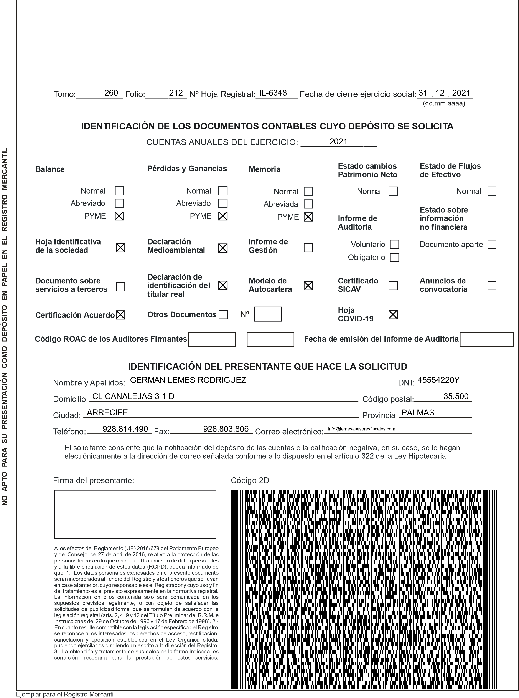
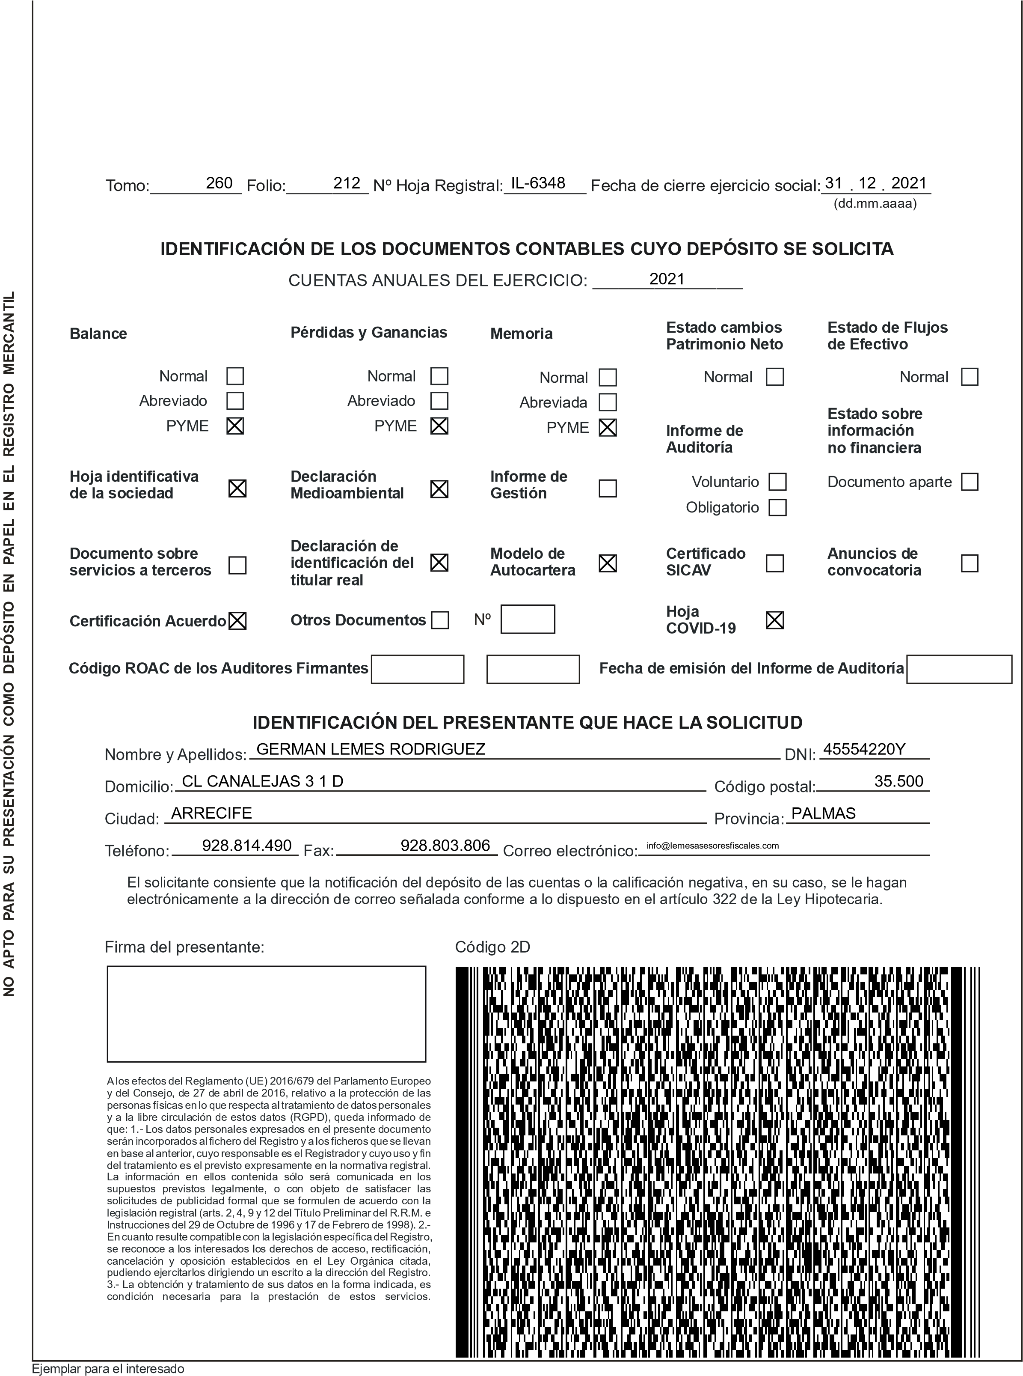
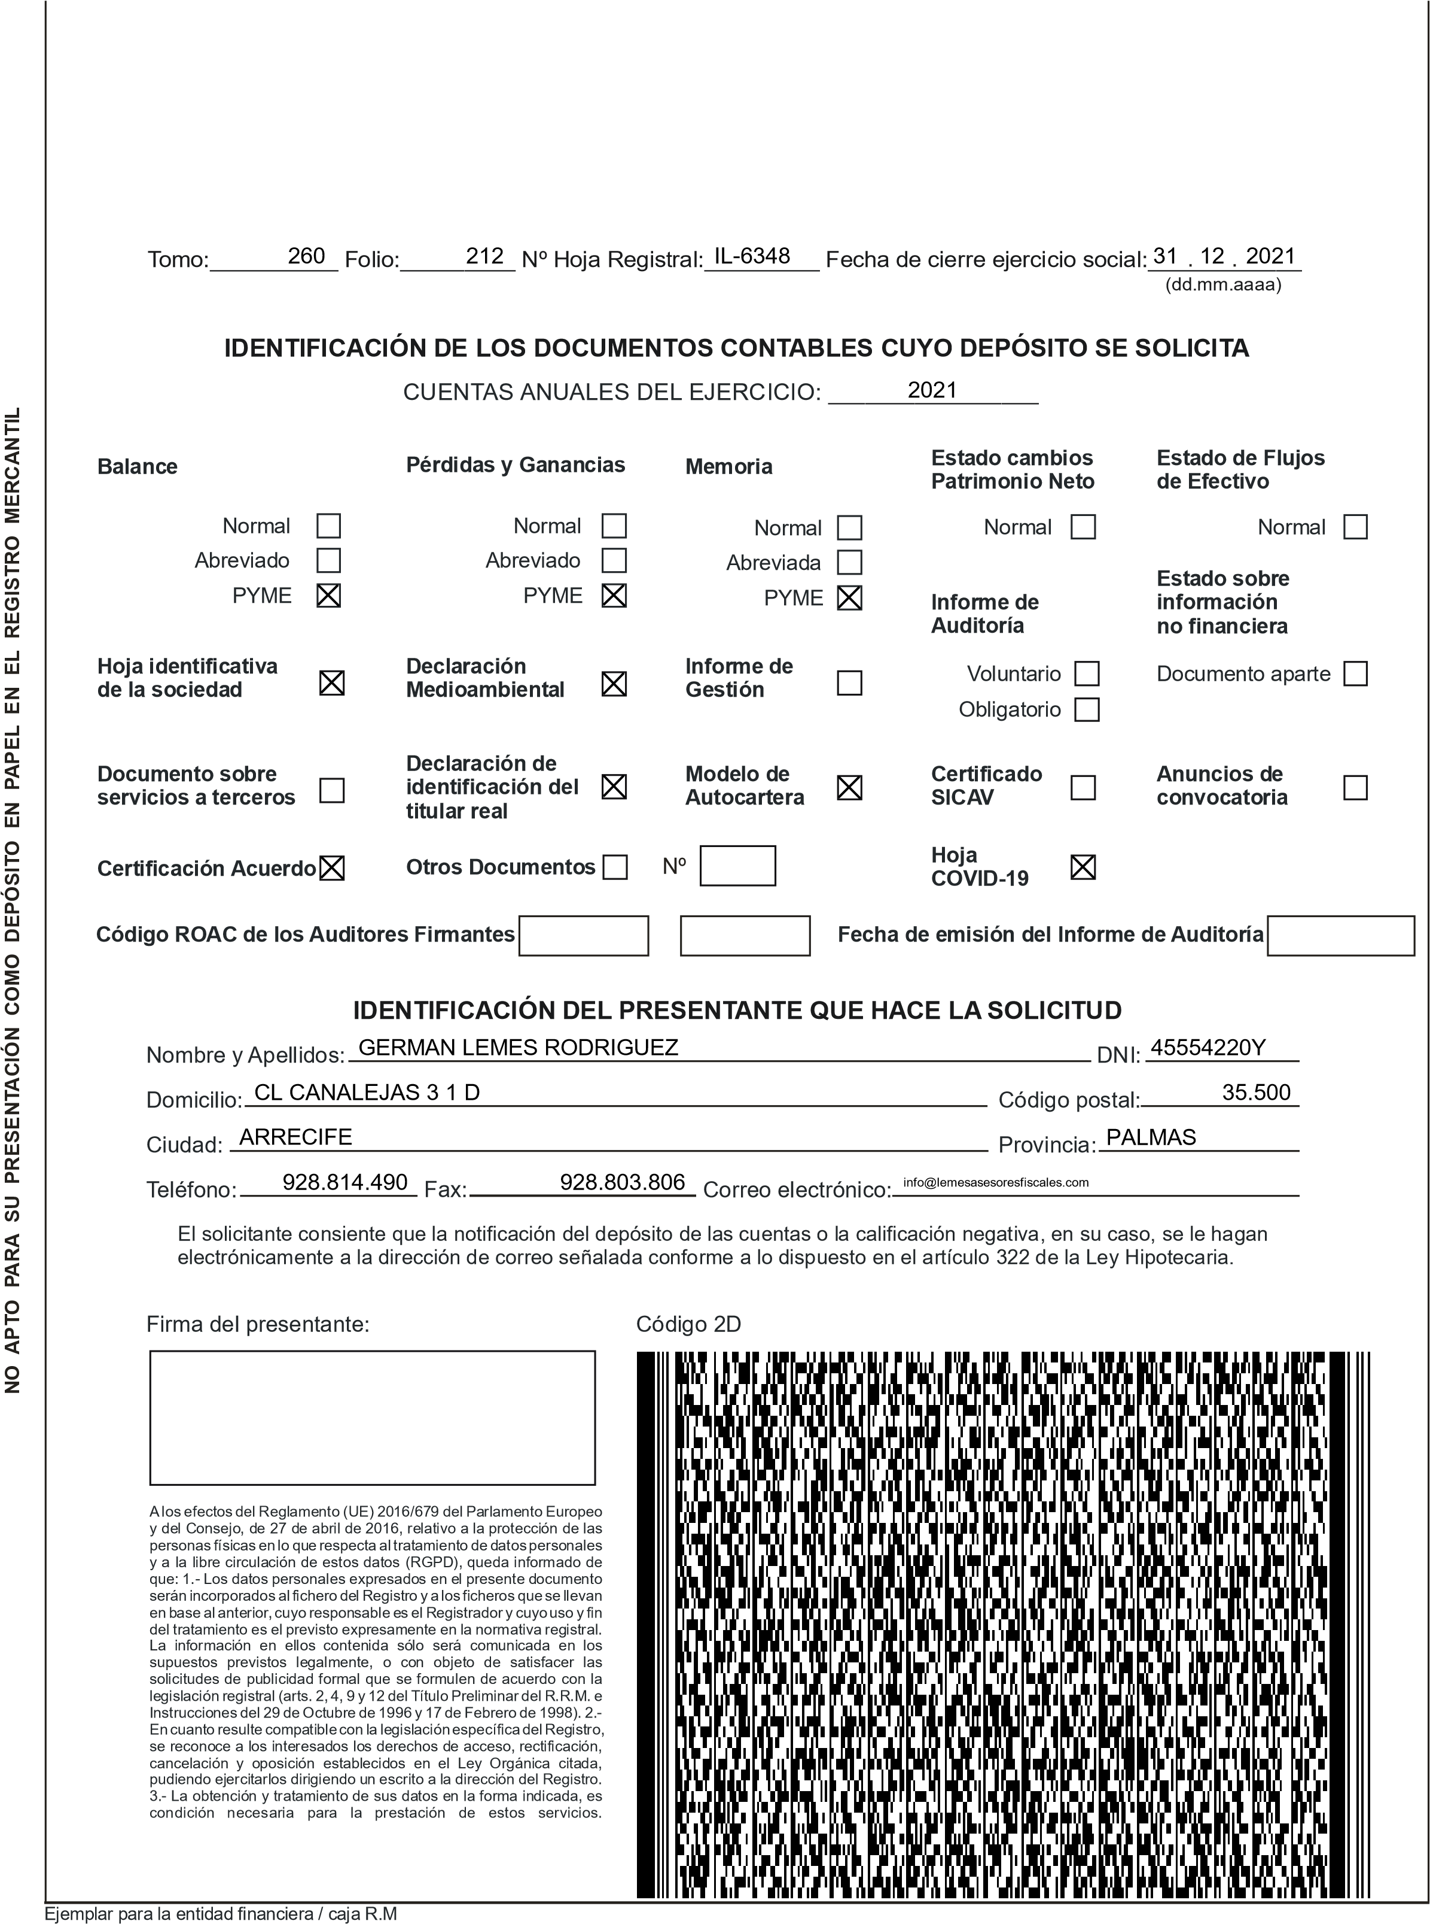

CERTIFICACIÓN DE LA HUELLA DIGITAL H
NO APTO PARA SU PRESENTACIÓN COMO DEPÓSITO EN PAPEL EN EL REGISTRO MERCANTIL
SOCIEDAD:NIF: |  |  | B35713262
  EXPLOTACIONES TURISTICAS JOMAR S.L
DOMICILIO SOCIAL:  MUNICIPIO: YAIZA |  | CL LA GERIA-UGA 2
 |  | PROVINCIA: EJERCICIO:  NOMBRE DE LAS PERSONAS QUE EXPIDEN LA CERTIFICACIÓN |  | 2021
  PALMAS
 | MANUEL MARCELO MACHIN DE LEON
 | FIRMAS:
 | LAS PERSONAS ARRIBA INDICADAS CERTIFICAN QUE EL DEPÓSITO DIGITAL GENERA LA HUELLA DIGITAL SIGUIENTE:

